Информация о призыве на военную службу.
10.11.2021
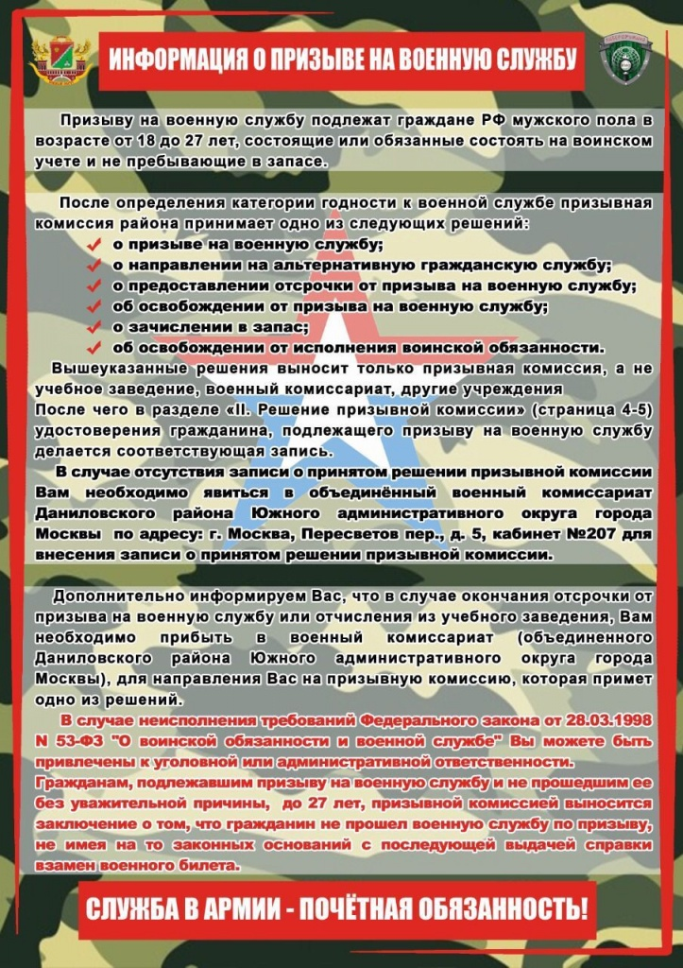

Адрес страницы: http://moskvoreche-saburovo.mos.ru/the-prosecutor/detail/10385492.html
Управа района Москворечье-Сабурово города Москвы

